COVID - 19 | 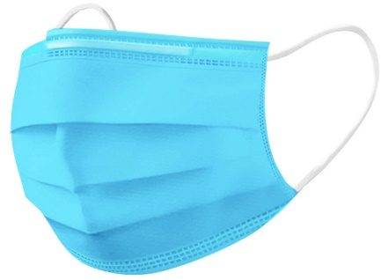 Рот и нос закрывайте медицинской маской  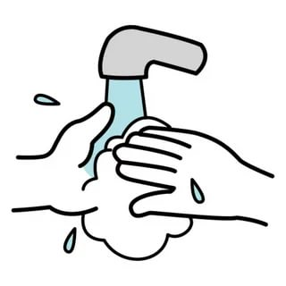 Чаще мойте руки с мылом, обрабатывайте антисептиком  Избегайте людных мест  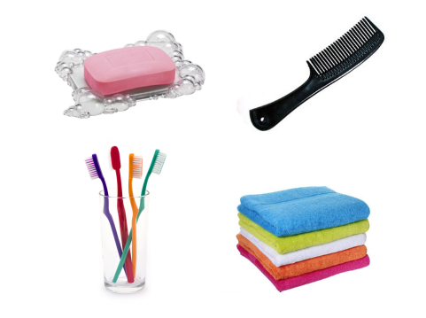 Используйте индивидуальные средства гигиены
ПРАВИЛА ПРОФИЛАКТИКИ НОВОЙ КОРОНАВИРУСНОЙ ИНФЕКЦИИ
ЗАЩИТИ СЕБЯ

